**Сушко Амильян (Suszko Amillan)**

6 ноября 1821 г – крещение дочери Евдокии (НИАБ 136-13-894, лист 107об, №50/1821-р (ориг)).

**НИАБ 136-13-894:** Лист 107об. **Метрическая запись №50/1821-р (ориг).**

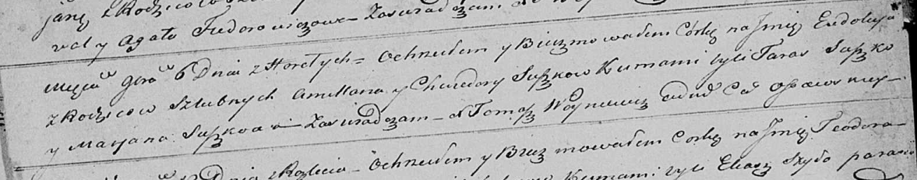

Осовская Покровская церковь. 6 ноября 1821 года. Метрическая запись о крещении.

Suszkowna Eudokija – дочь родителей с деревни Горелое.

Suszko Amillan – отец.

Suszkowa Chwiedora – мать.

Suszko Taras – кум.

Suszkowa Marjana – кума.

Woyniewicz Tomasz – ксёндз.